№25-48 2026（令和8）年3月19日
全保協ニュース
〔協議員情報〕
全 国 保 育 協 議 会
TEL. 03-3581-6503 FAX. 03-3581-6509
ホームページアドレス〔 https://www.zenhokyo.gr.jp 〕
－今号の目次－
- 【開催案内】緊急対応事案等学習会「人口減少社会における“経営の決断”とは」 1
- 中央福祉学院で実施している各種講座申込募集のご案内（中央福祉学院） 2
-----------------------------------------------------------------------------------------------------------------------------------------
- 【開催案内】緊急対応事案等学習会
「人口減少社会における“経営の決断”とは」

昨年7月に厚生労働省より「2040年に向けたサービス提供体制等のあり方に関するとりまとめ」が公表されました（本ニュース№25-17参照）。このとりまとめでは、人口が減少するなかで、時間軸・地域軸を視点にして、「サービス提供体制の構築」や「人材確保」などの現状分析を行いながら、今後の対応策等が記載されているほか、法人の合併・譲渡、補助金の国庫返納の規制緩和などについて、保育分野も含めて言及されています。
本会では、このとりまとめでも言及されているとおり、急速な人口減少・少子化が、保育所・認定こども園等の運営・経営に大きな影響を及ぼしている状況をふまえ、人口減少社会における保育経営の選択肢を探ることを目的に、緊急対応事案等学習会を開催します。
本学習会では、関川芳孝氏（大阪公立大学 名誉教授）をコーディネーターにむかえ、現在の人口減少が保育施設に及ぼす影響について解説いただくとともに、実際に急速な人口減少の影響をうけて、多機能化への展開や定員減をしての対応、さらには保育事業を廃止せざるを得ない判断を迫られた事例を、それぞれの視点からご報告いただき、今後の保育施設運営を展望しています。
ぜひ、皆さまの園でも、あらためて地域における保育機能の維持と存続を考えていただく機会としてご活用ください。
詳細は全保協ホームページよりご確認ください。

【開催概要】
研修名：緊急対応事案等学習会
「人口減少時代における“経営の決断”とは ―これからの保育経営に係る選択肢を知る―」
実施方法：オンデマンド配信
視聴期間：2026年3月30日（月）～5月31日（日）
申込について：以下の申込サイトよりお申込みください。

https://ic1.co.jp/hoiku-kinkyu2025（委託先：㈱インターコミュニティ）
※入金確認後、順次、視聴用URLをご案内いたします。
最終申込締切：2026年5月18日（月）

【全国保育協議会ホームページ】
https://www.zenhokyo.gr.jp/information/
【開催要項】
https://www.zenhokyo.gr.jp/cms/wp-content/uploads/2026/03/20260311.pdf

- 中央福祉学院で実施している各種講座申込募集のご案内（中央福祉学院）

中央福祉学院では下記の講座のお申込みを募集しています。
全国からさまざまな分野の福祉関係者が集まり、ともに学ぶ環境が整っています。
締め切りが迫っておりますので、ぜひお申込みをご検討ください！
【福祉施設長専門講座 対象：施設長または、施設長相当業務を行っているかた】
現在、中央福祉学院では第50期福祉施設長専門講座の受講申込みを受付中です。
施設長クラスの方々の、
「施設長として必要な実践力を身につけたい」「施設長として自分をもっと鍛え上げたい」
といった思いに１年間のレポート・スクーリングを通して、熟練の講師陣と中央福祉学院が全力でお応えいたします。
※今年度は50回記念企画として特別講師による講義があります。
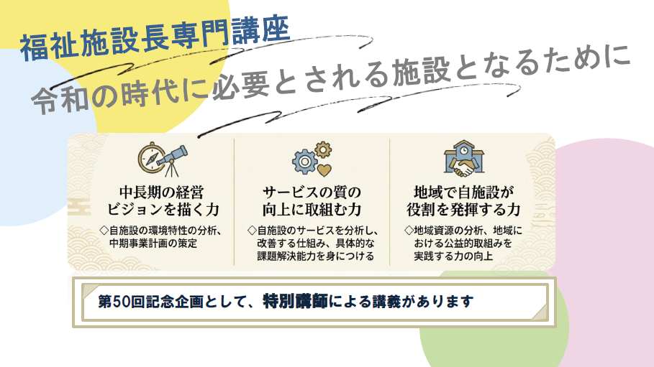
【受講期間】2026年4月1日～2027年3月31日（学習開始は7月1日～）
（通信課程でのレポート3回、及び下記2回のスクーリングへの参加）
※下記日程でスクーリング（中央福祉学院での講義・演習）を開催
第1回：2026年9月12日（土）～14日（火）
第2回：2027年2月11日（土）～12日（火）
【定 員】200名
【費 用】249,700円（消費税等込）
【申込期限】2026年4月30日（木）【←延長しました!】

お申込みはこちらから☟
https://forms.gle/R45D6TciWQKrAjgu9
※募集期間を延長する可能性があります。中央福祉学院ホームページをご確認ください

【ふくし未来塾 対象：法人組織を担うリーダーの育成】



お申込みはこちらから☟
https://forms.gle/Y94aAvgiMPdMo39NA
※募集期間を延長する可能性があります。中央福祉学院ホームページをご確認ください

2040年に向けて施設力の強化を考えておられる法人役員の皆さま、自己啓発として全国の仲間と学びを深めたいと思われている職員の皆さま、ぜひこの機会にご参加ください。皆様のご参加を心よりお待ちしております。
詳細は中央福祉学院のホームページをご確認ください。
【中央福祉学院 ホームページ】https://www.gakuin.gr.jp/

